COMUNICATO STAMPA

con il patrocinio di:

Regione Emilia-Romagna

Provincia di Ravenna

Comune di Ravenna

e grazie al contributo di:
Camera di Commercio Industria Artigianato e Agricoltura - Ravenna
Fondazione Cassa di Risparmio di Ravenna
Le Metamorfosi di Dimitrije e Dante

Dante in Croazia

Sono esposti 75 tra disegni, acquerelli e opere di grafica realizzati dall’artista montenegrino a comporre un tributo al Sommo Poeta.

Ravenna, Chiostri Francescani
g.c. dalla Fondazione Cassa di Risparmio di Ravenna
accanto alla Tomba di Dante
14 settembre – 6 ottobre 2002 ore 9-13 / 15-16

entrata libera

Inaugurazione ufficiale
Sabato 14 settembre 2002 ore 17

Introdurrà

Giorgio Segato
Critico d’arte
Consulente per le manifestazioni artistiche del Centro Dantesco

Sarà presente

Mario Kezic
Addetto Culturale dell’Ambasciata di Croazia in Italia

“Qual’è colui che forse di Croazia
viene…”

Par. xxxi, 103-104

Dimitrije Popovic reincontra in queste nuove opere i Chiostri Francescani adiacenti la tomba del Poeta che nel 1998 lo videro partecipare alla Biennale del Bronzetto Dantesco, per l’ultima esposizione di un anno denso di appuntamenti che vedono il loro culmine nelle celebrazioni del Settembre Dantesco.
L’artista croato di origine montenegrina interpreta nei suoi lavori uno dei motivi più significativi del Poema dantesco: il corpo e il processo metamorfico che questo compie nel corso del viaggio salvifico oltremondano, dagli abissi di dolore e prostrazione fino alla contemplazione dell’Etterno Lume.
E forse proprio perché nella sofferenza fisica delle carni, più che nella sostanziale incorporeità del regno celeste, si avverte la presenza ingombrante della materia, Dimitrije si lascia sedurre dalle strutture drammatiche dell’Inferno, capaci di far risuonare il corpo martoriato nei suoi stati di passione, di colpa, di condanna e di espiazione.
In una sequenza di acquerelli, di disegni e di tecniche miste “Dimitrije Popovic affronta proprio il tema delle metamorfosi nei dannati, negli angeli ribelli, nell’umanità che perde e trasmuta la propria identità vivendo una costante ambiguità, una continua e dolorosa mutazione” (G. Segato).
È noto il precetto dantesco che raccomandava di non usare la parola “corpo” nella poesia aulica, in quanto appartenente al volgare e indice di “un persistere del peso, della materia grezza, corrotta e corruttibile”; ma è ancora Giorgio Segato a notare acutamente la coerenza che conduce il Sommo Poeta a utilizzare il termine nella Commedia e a imperniare sul corpo stesso il suo discorso intorno e dentro l’uomo, prima solitario nel dolore e nella pena, poi parte del corpo mistico di Cristo, risorto dalla morte della carne.
Durante la cerimonia d’inaugurazione, ripresa da una troupe della Televisione Croata che registrerà contestualmente un servizio su questo Centro, verrà presentato un libro tematico con illustrazioni dei pezzi in mostra, un documento del fertile rapporto di Popovic con l’opera dantesca comprendente scritti sulla più ampia fortuna di Dante in Croazia.

Benedetto Gugliotta
collaboratore del Centro Dantesco

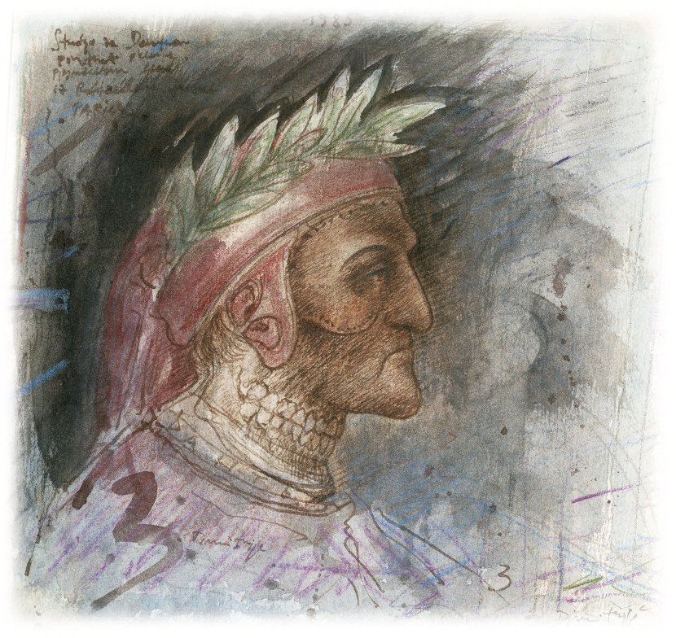

Dimitrije Popovic: “Omaggio a Dante”, acquerello su carta, cm 23x23, 1985.

Biografia essenziale di Dimitrije Popovic

Nato il 4 marzo 1951 a Cetinje (Montenegro)

Nel 1974 si laurea all’Accademia di Belle Arti di Zagabria

Nel 1974 visita Parigi dove incontra il collezionista francese Davrier,
ed espone nel 1978 con la Collezione Davrier alla Galleria Alexander
Braumüller, insieme a Salvador Dalì, Ernst Fuchs, Leonor Fini,
Victor Brauner, Dado Djuric ed altri.

Nel 1982 la Galleria Liberta di Phorzheim gli organizza,
con l’Universal Fine Arts di Washington, una mostra di grafiche,
con Salvador Dalì.

Nello stesso anno, all’invito della Biblioteca Comunale di Milano
espone il ciclo di disegni “Omaggio a Leonardo” al Palazzo Sormani
nell’ambito della grande manifestazione “Leonardo a Milano 1492-1982”.

Nel 1984 su invito e tramite l’organizzazione della città di Spoleto,
espone nello Scalone d’Onore del Palazzo Comunale in occasione
del 27° Festival dei Due Mondi.

Nel 1985 espone a Roma, Studio S Arte Contemporanea
il ciclo della Crocifissione “Corpus Mysticum”

Ha esposto in molte mostre collettive
nel proprio Paese e all’estero.

